Guía de la pel·lícula
El cinema entès com un art que ens afecta, que ens emociona, que ens fa pensar, que ens porta al diàleg, que ens pot fer més bones persones...

El cinema entès com un art que il·lumina la nostra raó i mobilitza les nostres emocions.

El cinema entès com un art que ens permet fer un viatge, un viatge-ficció on podem aprendre coses meravelloses, on podem explorar, trobar, entendre, descobrir vides, histories, gestos, idees, testimonis, que ens canvien la vida.

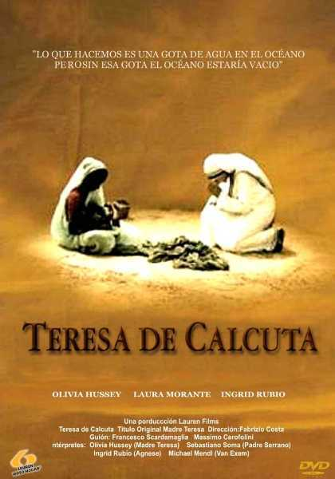

Si el cinema només és passar una bona estona ja no és un art

Parròquia santa Maria de Cardedeu

Teresa de Calcuta
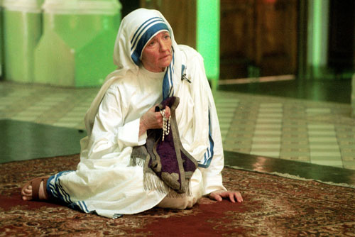
Ficha técnica:
Dirección: Fabrizio Costa
País: Italia
Año: 2003
Duración: 110 min
Género: Biopic, drama
Intérpretes: Olivia Hussey, Sebastiano Somma, Ingrid Rubio, Michael Mendl, Guillermo Ayesa, Emily Hamilton, Neil Stuke, Valeria Cavalli, Enzo De Caro, Laura Morante
Recomanem llegir primer aquesta guia. Fixeu-vos que la pregaria fa que la Mare Teresa estigui sempre en un nivell diferent (sobrenatural) de la resta de la gent.
2.Sinopsis
Calcuta, 1950. Una ciudad caótica y repleta de personas abandonadas a su suerte, enfermos y pobres que sin esperanza de sobrevivir vagan por las calles. El Padre Sullivan es enviado por el Vaticano para recoger información sobre la Madre Teresa (Olivia Hussey), la persona responsable de la petición de creación de una nueva congregación dedicada íntegramente al cuidado de los más necesitados de la ciudad. Impresionado por su sencillez y dedicación absoluta a los más necesitados el Padre Sullivan decide dar un giro a su vida uniéndose a la Madre Teresa en su ardua labor e intercediendo ante el Vaticano para conseguir el permiso necesario para crear la orden de las Misioneras de la Caridad. Así da comienzo el verdadero camino de la Madre Teresa que luchará contra la pobreza, el hambre y la enfermedad a pesar de las críticas de aquellos que no ven con buenos ojos su labor. Su único fin será el de ayudar a los más necesitados pero evitando en todo momento la burocracia para mantener la sencillez de su inicial vocación. Un camino lleno de dificultades pero que la Madre Teresa sabrá superar con tesón y dedicación al prójimo.

3. Consideraciones entorno de la película.
Casi da miedo presentar esta película ante el riesgo de estropearla. La historia de Teresa de Calcuta habla por sí misma, no necesita ni de introducciones ni de aclaraciones. Se trata simplemente de contemplar la pasión que una mujer tuvo por Dios y por los más pobres. Este es el núcleo de esta historia vocacional.
Por ello el centro de toda la película es la Madre Teresa. No hay sub-tramas ni historias secundarias que nos pudieran desviar de nuestro interés. Sin embargo fue concebida para una serie de dos capítulos para la televisión italiana. En España disfrutamos de una versión reducida y concentrada en una sola cinta. Por ello lo que vemos son pequeños fragmentos de la vida de Teresa; fragmentos a veces meramente sugeridos y aparentemente inconexos pero que se van enlazando como si fueran las cuentas de un rosario, porque el amor es la música de fondo que los une. Es una pena, pero no se puede abarcar la intensidad de esta vida en apenas dos horas de film.
Contemplando la vida de Teresa de Calcula vemos también las diversas etapas de toda vocación. Convendría resaltar que Teresa era ya una monja de la Congregación de las Hermanas de Loreto que llevaba viviendo veinte años en la India. Esto es importante para comprender el dinamismo de toda vocación y las diversas llamadas que el Señor va haciendo en la historia personal de cada uno, “una llamada dentro de la llamada”. Con ser sacerdote o religioso/a uno no llega a la meta. Es sólo un comienzo.
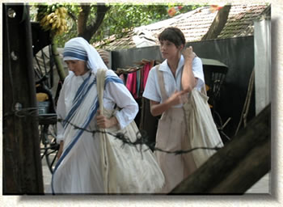
Es la historia de Teresa una historia llega de dificultades y problemas que ella supera con una fe profunda en la voluntad amorosa de Dios. Se van sucediendo los diversos capítulos de su vida como la superación de un problema tras otro viendo en todo momento la mano del Padre. En un primer momento descubrimos su crisis porque ve que no puede ser como las demás monjas. El Señor le pide algo más y ella busca su voluntad aunque esto traiga consigo la incomprensión de la congregación, pues el ser una monja “fuera de convento” era algo impensable. Después será la fundación de la nueva congregación, también llena de dificultades e incomprensiones. Luego, muchos otros problemas cuando algunos no les aceptan, o cuando se encuentra con dificultades burocráticas, un donante corrupto, un escándalo de apadrinamiento, la decepción de la asociación fundada para ayudar a la congregación, etc… Finalmente experimenta la noche oscura por la que todo místico pasa; una noche a la que podemos acceder ahora una vez que se han publicado sus cartas personales.
Desde mi sensibilidad personal sólo quisiera resaltar estos aspectos que podrían servir luego para el debate:
- Teresa vive con la certeza de estar llevando a cabo la voluntad de Dios y por ello de estar acompañada por él a lo largo de las dificultades.
- La prioridad que concede a la oración como sustento de la obra de caridad que hace. Hay detalles que el director apunta en este sentido como el rosario que coge el padre Serrano en la reunión de la asociación al final del film.
- La convicción de vivir por y para el amor sirviendo a los pobres entre los más pobres (cuarto voto de la congregación)
- La simplicidad de su vida que “complica” tanto los trabajos del padre Van Exem por redactar la regla de la congregación y como los del padre Serrano por organizar la estructura que se va creando en torno a ella.
- Teresa es una persona que se deja acompañar. La figura del padre Van Exem como acompañante espiritual es fundamental es un proceso personal.

4.Materiales para dialogar a partir de la película

4.1.Ver y analizar
- ¿Qué escena de la vida de Teresa de Calcuta te ha llamado más la atención? ¿Por qué?
- ¿Porqué se produce en ella una “llamada dentro de la llamada”?
- ¿Cuáles son los pilares, las convicciones que sostienen lo que ella hace?
- ¿Qué papel juegan los que se encuentran en torno a ella (el padre Van Exem, el padre Serrano, las hermanas, voluntarios?
- ¿Cómo definirías a la Madre Teresa?

4.2.Nos interpela
- ¿En qué te sientes interpelado al ver la vida de Teresa de Calcuta?
- ¿Cómo miras tú a los pobres de este mundo? ¿Qué haces por ellos?
- ¿Qué lugar ocupa en tu vida personal la oración?
- ¿Cómo te sitúas ante los problemas que te preocupan y agobian? ¿Cómo los superas?
- Ante el ejemplo de Teresa de Calcuta, ¿a qué te invita el Señor?

5. Oramos con las frases de la Beata Teresa de Calcuta
LA MAYOR ENFERMEDAD
"La mayor enfermedad hoy día no es la lepra ni la tuberculosis sino mas bien el sentirse no querido, no cuidado y abandonado por todos. El mayor mal es la falta de amor y caridad, la terrible indiferencia hacia nuestro vecino que vive al lado de la calle, asaltado por la explotación, corrupción, pobreza y enfermedad." -Madre Teresa
DE LA ORACION A LA PAZ:
El fruto del silencio es la oración
El fruto de la oración es la fe
El fruto de la fe es el amor
El fruto del amor es el servicio
El fruto del servicio es la paz -Madre Teresa
LA POBREZA
"Cuanto menos poseemos, más podemos dar. Parece imposible, pero no lo es. Esa es la lógica del amor." -Madre Teresa
EL AMOR
Es muy importante para nosotros darse cuenta de que el amor para que sea auténtico tiene que doler." -Madre Teresa, M.C., al recibir el Premio Nobel de la Paz.
UNA GOTA EN EL OCEANO
"Sé bien y lo saben cada una de mis hermanas, que lo que realizamos es menos que una gota en el océano. Pero si la gota le faltase, el océano carecería de algo." -Madre Teresa
EN LA MUERTE
"En el momento de la muerte, no se nos juzgará por la cantidad de trabajo que hayamos hecho, sino por el peso de amor que hayamos puesto en nuestro trabajo. Este amor debe resultar del sacrificio de sí mismos y ha de sentirse hasta que haga daño." Madre Teresa
CóMO TRABAJAR
"Haz las cosas pequeñas con gran amor" -Madre Teresa.
Part del contingut de www.cineyvocacion.org

